ΕΙΣΗΓΗΤΙΚΗ ΕΚΘΕΣΗ
στο σχέδιο νόμου " Κύρωση του Πρωτοκόλλου της Συμφωνίας εταιρικής σχέσης και συνεργασίας για τη σύναψη εταιρικής σχέσης μεταξύ των Ευρωπαϊκών Κοινοτήτων και των κρατών-μελών τους, αφ' ενός, και της Ρωσικής Ομοσπονδίας αφ' ετέρου"

Προς τη Βουλή των Ελλήνων

Η Συμφωνία εταιρικής σχέσης και συνεργασίας Ε.Κ. - Ρωσικής Ομοσπονδίας υπεγράφη στην Κέρκυρα στις 24.6.1994 και επικυρώθηκε από την Ελλάδα στις 16.9.1995.
Δια της εν λόγω Συμφωνίας επιδιώκεται η θεσμοθέτηση του κατάλληλου πλαισίου για την ανάπτυξη των πολιτικών σχέσεων των δύο Μερών, η προώθηση του εκατέρωθεν εμπορίου και των επενδύσεων, καθώς και η εν γένει ενίσχυση της οικονομικής και χρηματοδοτικής συνεργασίας.
Το ανωτέρω προς κύρωση Πρωτόκολλο υπεγράφη στις Βρυξέλλες στις 21.5.1997 και δι' αυτού επιδιώκεται η πλήρης προσχώρηση στην ανωτέρω Συμφωνία της Αυστρίας, της Φινλανδίας και της Σουηδίας, οι οποίες δεν ήταν μέλη της Ευρωπαϊκής Ένωσης. Στο πλαίσιο αυτό προβλέπεται ότι οι ανωτέρω χώρες, όπως και τα λοιπά Κράτη - Μέλη της Ευρωπαϊκής Ένωσης, αποδέχονται τα κείμενα της Συμφωνίας, καθώς και τις κοινές δηλώσεις και τις ανταλλαγές των επιστολών που επισυνάπτονται στην Τελική Πράξη της Συμφωνίας.
Τέλος, προβλέπεται ότι το Πρωτόκολλο τίθεται σε ισχύ την πρώτη ημέρα του δεύτερου μήνα μετά την ημερομηνία, κατά την οποία τα Μέρη θα γνωστοποιήσουν μεταξύ τους την ολοκλήρωση της επικύρωσης.
Θέτοντας τα ανωτέρω υπόψη της Ολομέλειας της Bουλής, εισηγούμεθα την ψήφιση του υποβαλλόμενου σχεδίου νόμου.
Αθήνα, 12 Νοεμβρίου 1998
ΟΙ ΥΠΟΥΡΓΟΙ
Ο ΑΝΑΠΛΗΡΩΤΗΣ ΕΘΝΙΚΗΣ ΑΜΥΝΑΣ
ΥΠΟΥΡΓΟΣ ΕΞΩΤΕΡΙΚΩΝ
Γ. Παπανδρέου Απ.-Αθ. Τσοχατζόπουλος

ΕΘΝΙΚΗΣ ΟΙΚΟΝΟΜΙΑΣ ΑΝΑΠΤΥΞΗΣ
ΚΑΙ ΟΙΚΟΝΟΜΙΚΩΝ
Γ. Παπαντωνίου Β. Παπανδρέου

ΠΕΡΙΒΑΛΛΟΝΤΟΣ, ΕΘΝΙΚΗΣ ΠΑΙΔΕΙΑΣ
ΧΩΡΟΤΑΞΙΑΣ ΚΑΙ ΚΑΙ ΘΡΗΣΚΕΥΜΑΤΩΝ
ΔΗΜΟΣΙΩΝ ΕΡΓΩΝ
Κ. Λαλιώτης Γ. Αρσένης

ΓΕΩΡΓΙΑΣ ΕΡΓΑΣΙΑΣ ΚΑΙ
ΚΟΙΝΩΝΙΚΩΝ
ΑΣΦΑΛΙΣΕΩΝ
Γ. Ανωμερίτης Μ. Παπαϊωάννου

ΥΓΕΙΑΣ ΚΑΙ ΠΡΟΝΟΙΑΣ ΠΟΛΙΤΙΣΜΟΥ
Λ. Παπαδήμας Ε. Βενιζέλος

ΕΜΠΟΡΙΚΗΣ ΝΑΥΤΙΛΙΑΣ ΔΗΜΟΣΙΑΣ ΤΑΞΗΣ
Σ. Σουμάκης Φ. Πετσάλνικος

ΜΕΤΑΦΟΡΩΝ ΚΑΙ ΤΥΠΟΥ ΚΑΙ ΜΕΣΩΝ
ΕΠΙΚΟΙΝΩΝΙΩΝ ΜΑΖΙΚΗΣ ΕΝΗΜΕΡΩΣΗΣ
Αν. Μαντέλης Δ. Ρέππας

ΣΧΕΔΙΟ ΝΟΜΟΥ
Κύρωση του Πρωτοκόλλου της Συμφωνίας εταιρικής σχέσης και συνεργασίας, για τη σύναψη εταιρικής σχέσης μεταξύ των Ευρωπαϊκών Κοινοτήτων και των Κρατών - Μελών τους, αφ' ενός, και της Ρωσικής Ομοσπονδίας αφ' ετέρου

Άρθρο πρώτο
Κυρώνεται και έχει την ισχύ, που ορίζει το άρθρο 28 παρ. 1 του Συντάγματος, το Πρωτόκολλο της Συμφωνίας εταιρικής σχέσης και συνεργασίας, για τη σύναψη εταιρικής σχέσης μεταξύ των Ευρωπαϊκών Κοινοτήτων και των Κρατών - Μελών τους, αφ' ενός, και της Ρωσικής Ομοσπονδίας αφ' ετέρου, που υπογράφηκε στις Βρυξέλλες στις 21 Μαΐου 1997, του οποίου το κείμενο σε πρωτότυπο στην ελληνική γλώσσα έχει ως εξής:
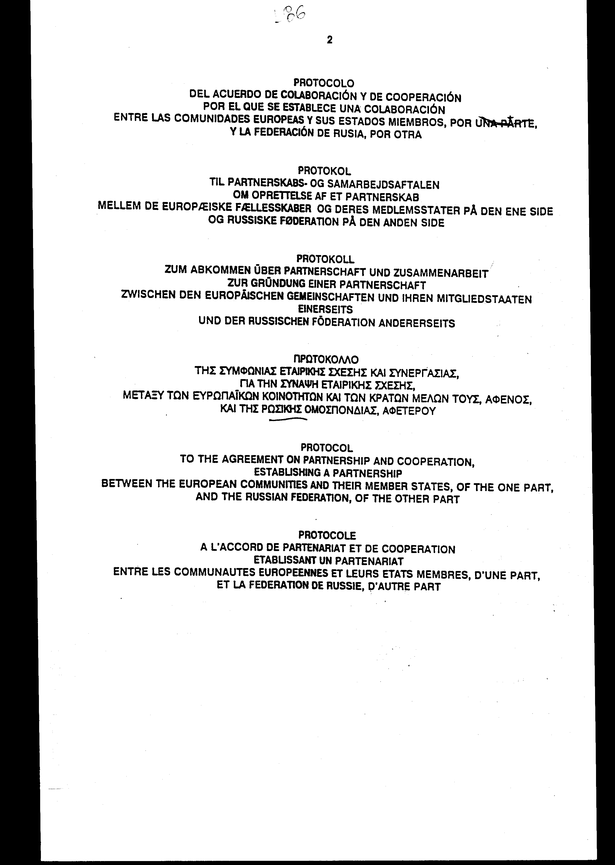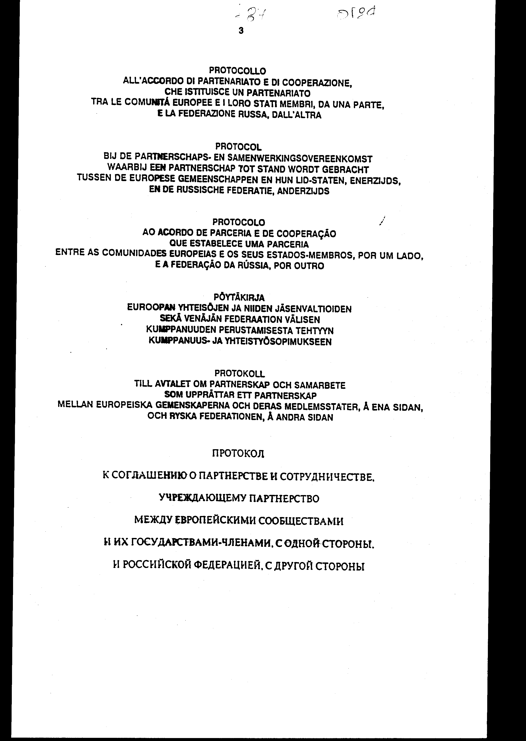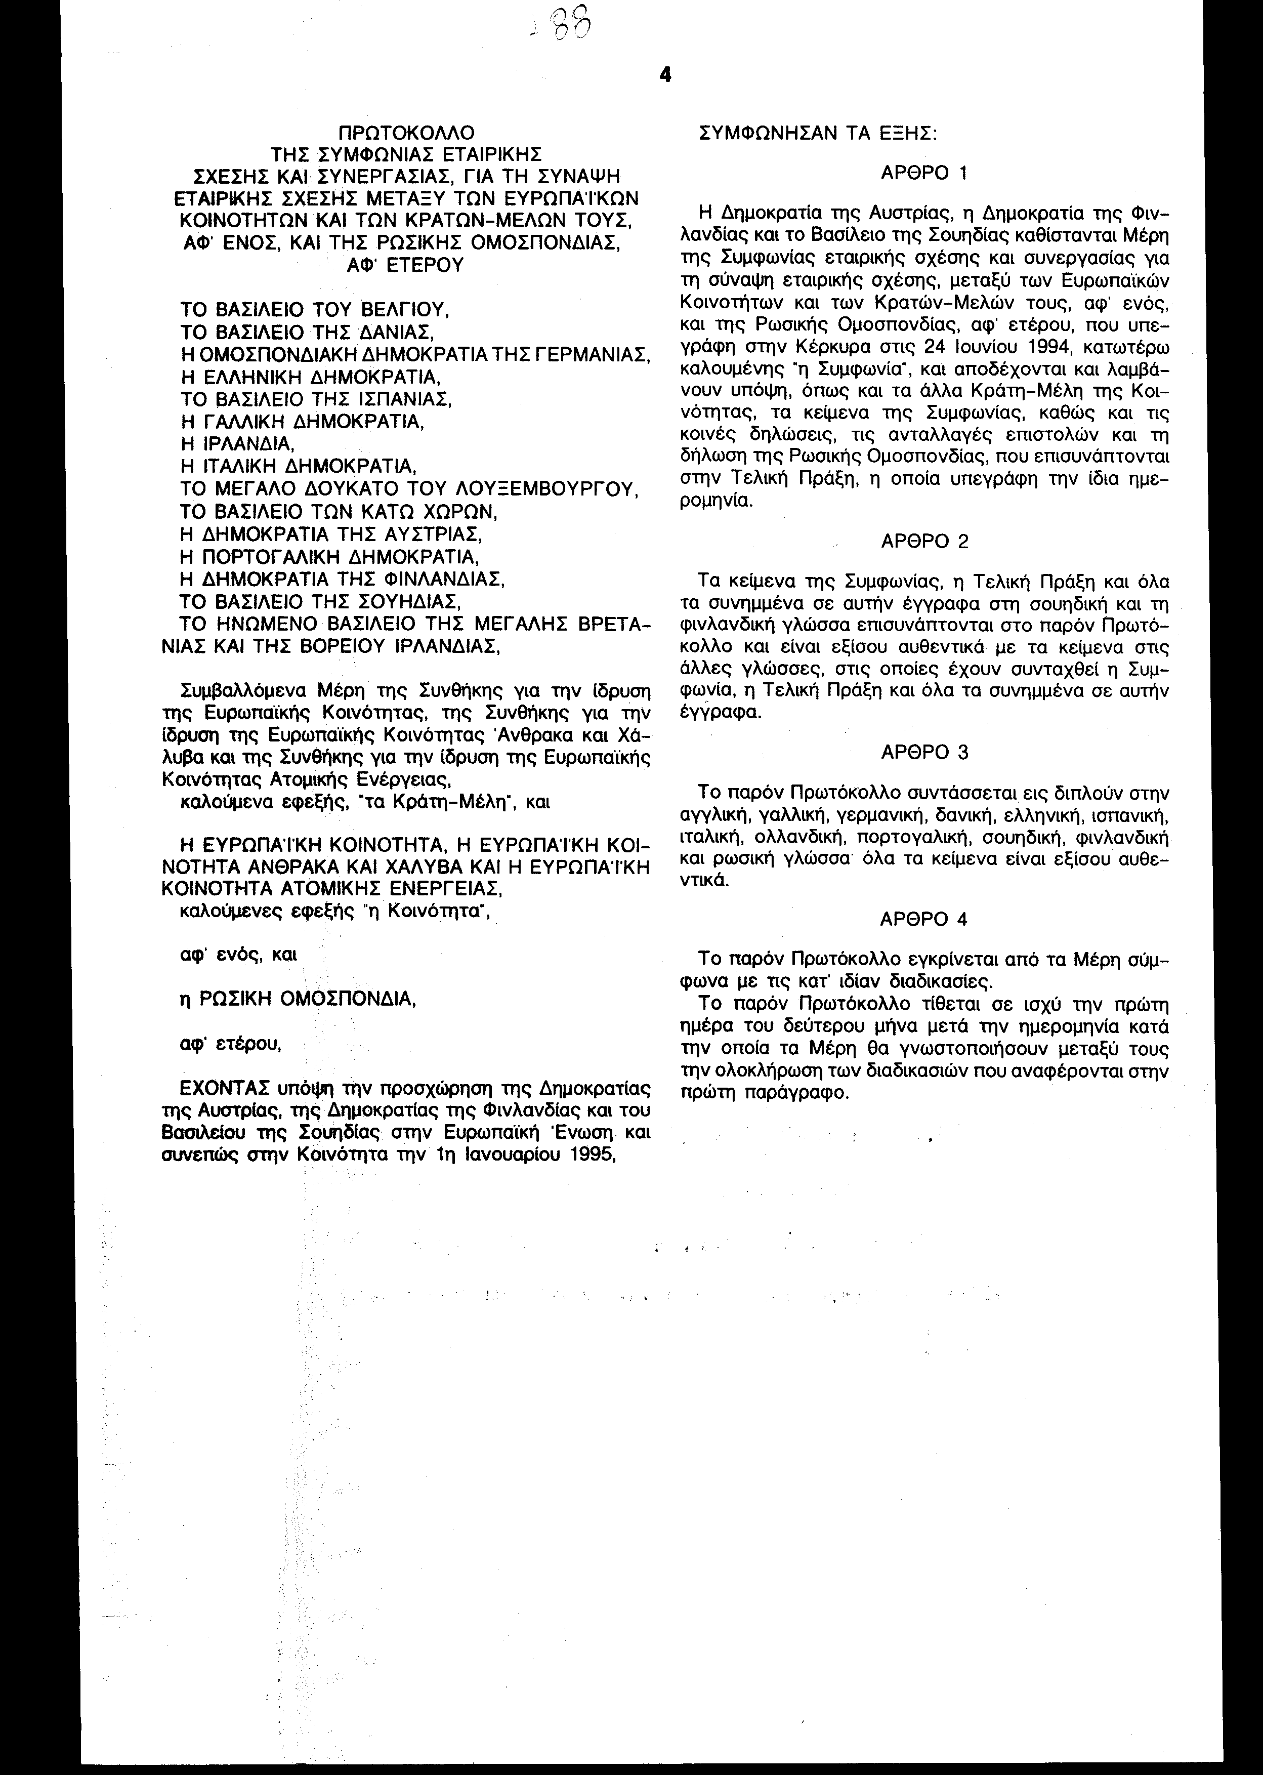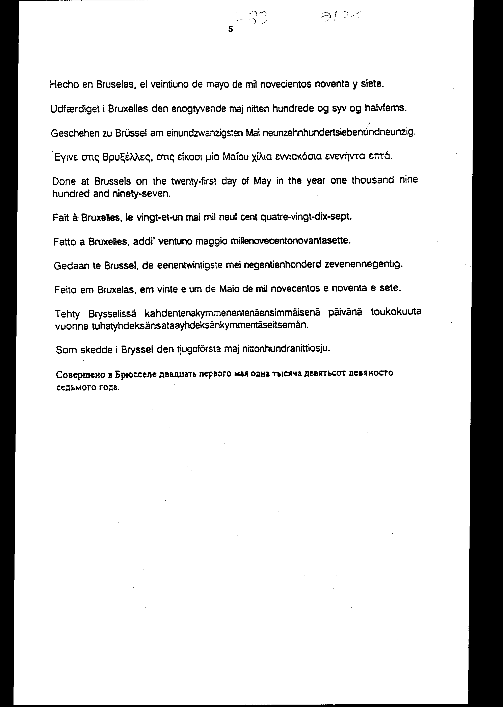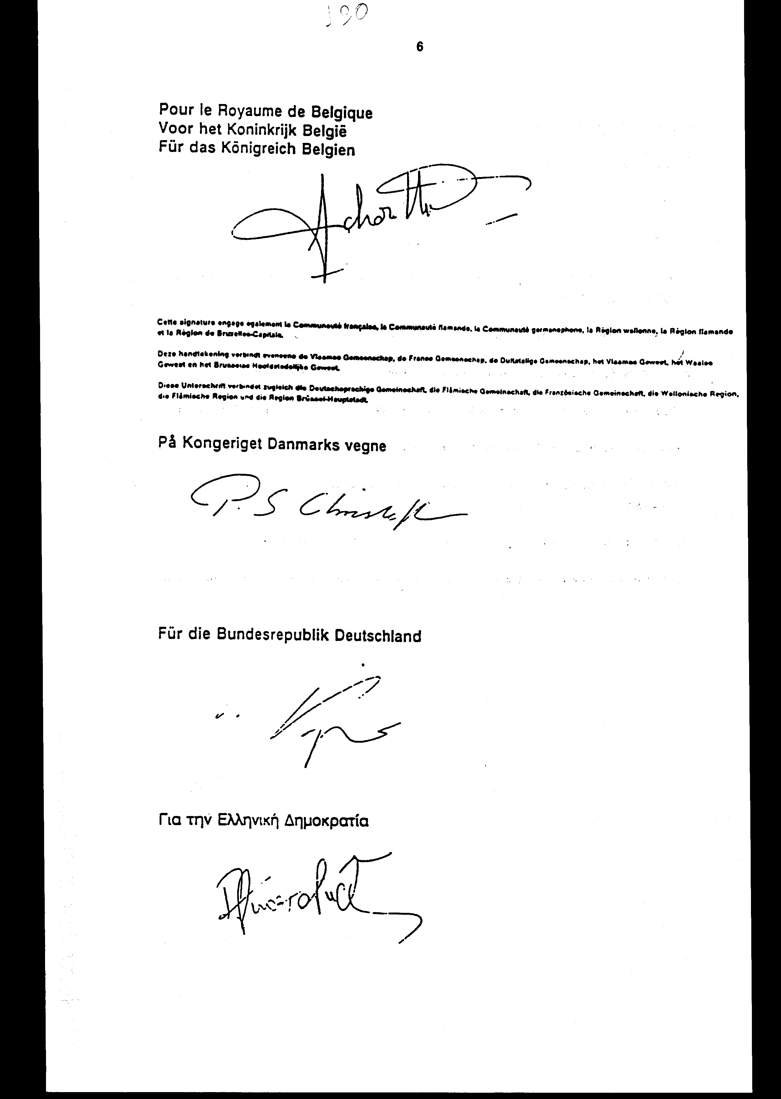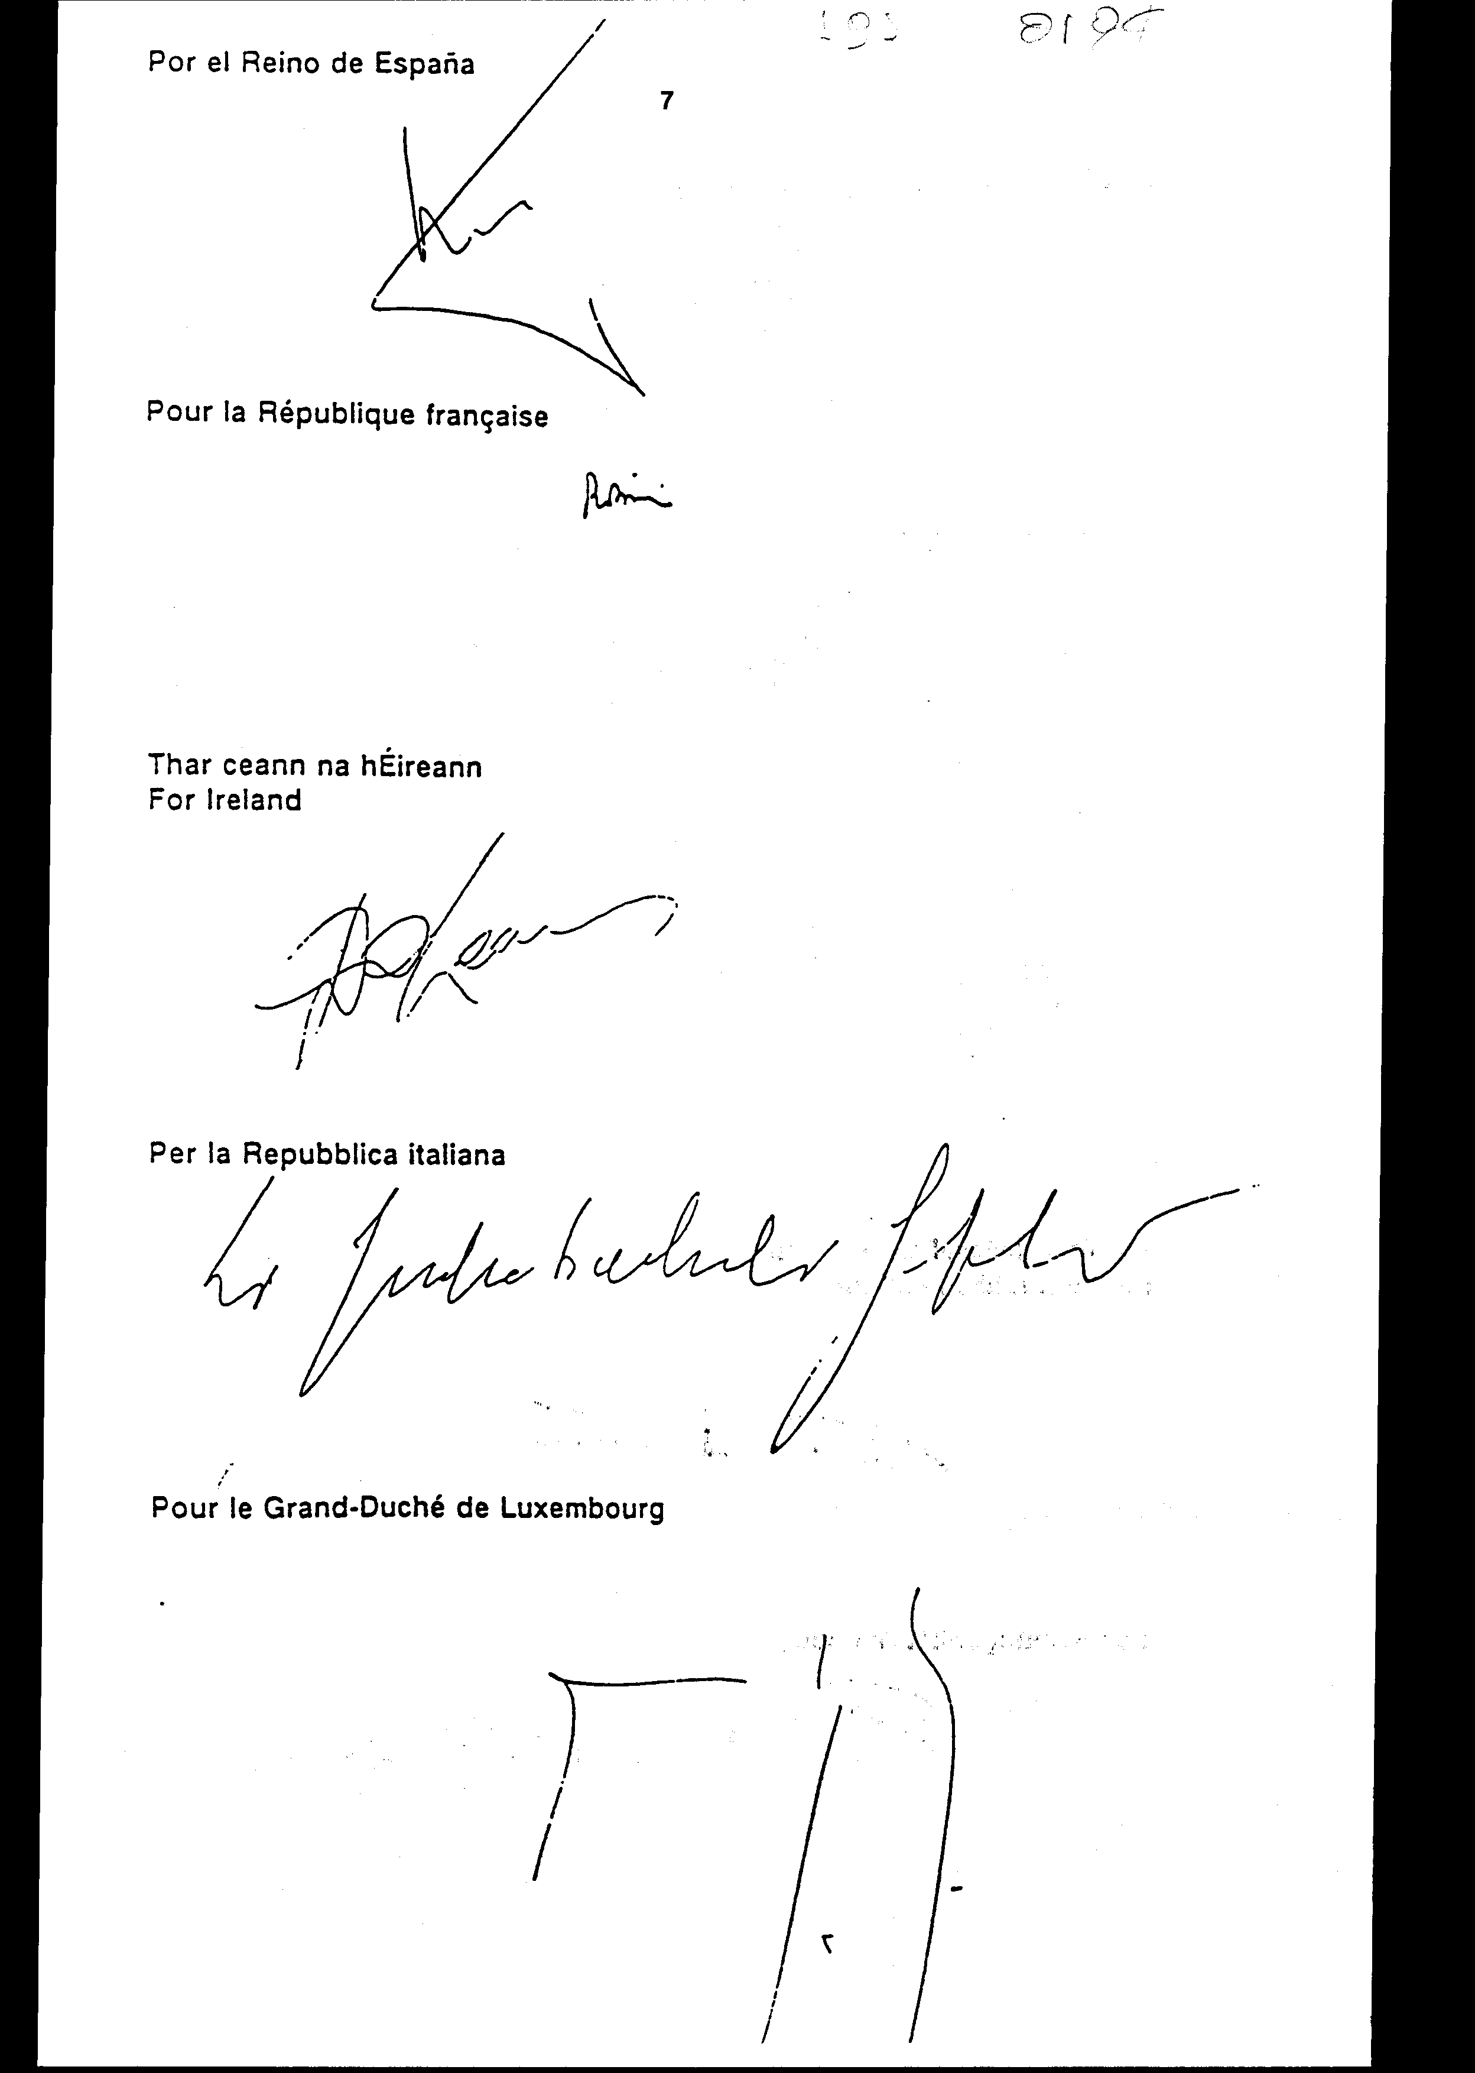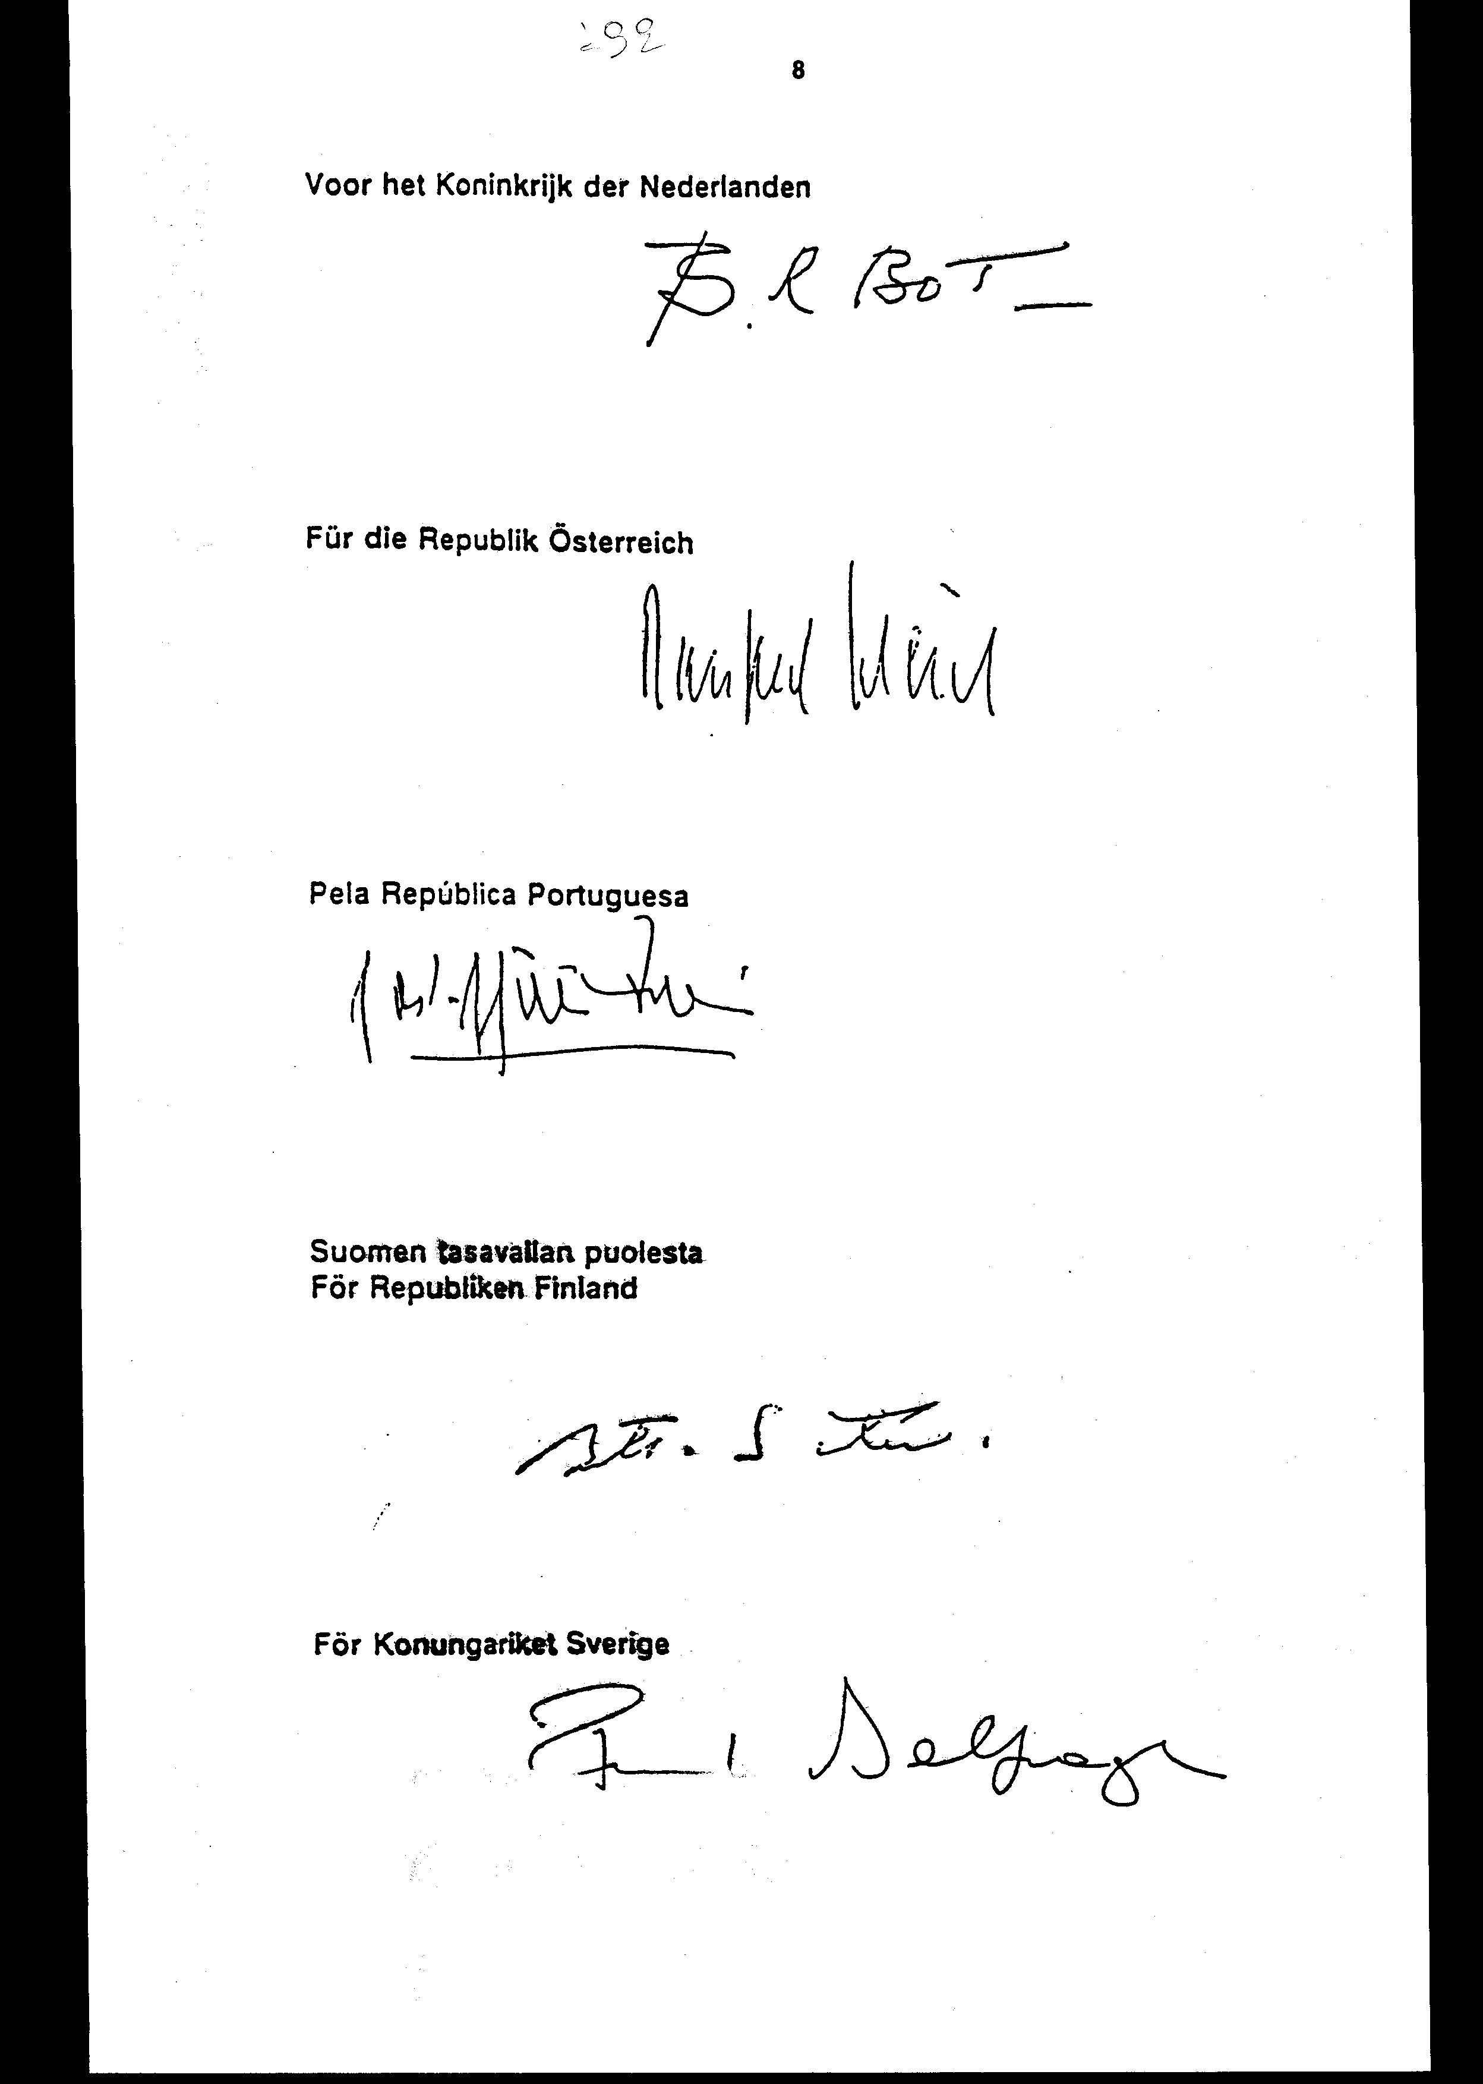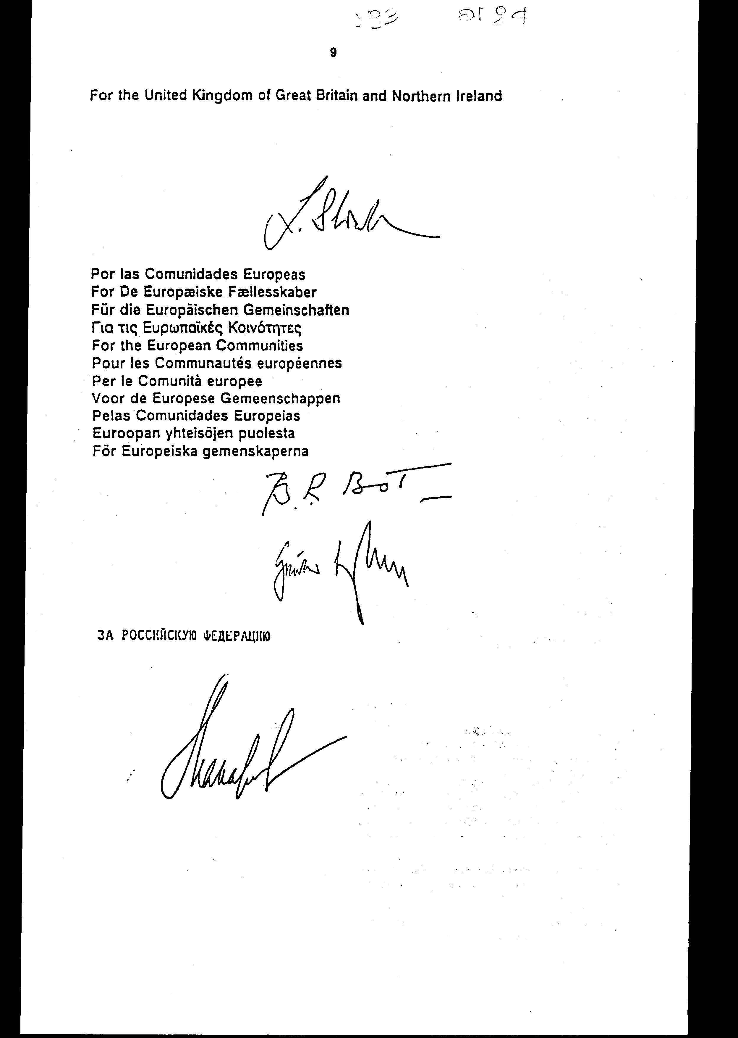
ΠΡΩΤΟΚΟΛΛΟ
ΤΗΣ ΣΥΜΦΩΝΙΑΣ ΕΤΑΙΡΙΚΗΣ
ΣΧΕΣΗΣ ΚΑΙ ΣΥΝΕΡΓΑΣΙΑΣ, ΓΙΑ ΤΗ ΣΥΝΑΨΗ
ΕΤΑΙΡΙΚΗΣ ΣΧΕΣΗΣ ΜΕΤΑΞΥ ΤΩΝ ΕΥΡΩΠΑΊ'ΚΩΝ
ΚΟΙΝΟΤΗΤΩΝ ΚΑΙ ΤΩΝ ΚΡΑΤΩΝ-ΜΕΛΩΝ ΤΟΥΣ,
ΑΦ' ΕΝΟΣ, ΚΑΙ ΤΗΣ ΡΩΣΙΚΗΣ ΟΜΟΣΠΟΝΔΙΑΣ,
ΑΦ' ΕΤΕΡΟΥ

ΤΟ ΒΑΣΙΛΕΙΟ ΤΟΥ ΒΕΛΓΙΟΥ,
ΤΟ ΒΑΣΙΛΕΙΟ ΤΗΣ ΔΑΝΙΑΣ,
Η ΟΜΟΣΠΟΝΔΙΑΚΗ ΔΗΜΟΚΡΑΤΙΑ ΤΗΣ ΓΕΡΜΑΝΙΑΣ,
Η ΕΛΛΗΝΙΚΗ ΔΗΜΟΚΡΑΤΙΑ,
ΤΟ ΒΑΣΙΛΕΙΟ ΤΗΣ ΙΣΠΑΝΙΑΣ,
Η ΓΑΛΛΙΚΗ ΔΗΜΟΚΡΑΤΙΑ,
Η ΙΡΛΑΝΔΙΑ,
Η ΙΤΑΛΙΚΗ ΔΗΜΟΚΡΑΤΙΑ,
ΤΟ ΜΕΓΑΛΟ ΔΟΥΚΑΤΟ ΤΟΥ ΛΟΥΞΕΜΒΟΥΡΓΟΥ,
ΤΟ ΒΑΣΙΛΕΙΟ ΤΩΝ ΚΑΤΩ ΧΩΡΩΝ,
Η ΔΗΜΟΚΡΑΤΙΑ ΤΗΣ ΑΥΣΤΡΙΑΣ,
Η ΠΟΡΤΟΓΑΛΙΚΗ ΔΗΜΟΚΡΑΤΙΑ,
Η ΔΗΜΟΚΡΑΤΙΑ ΤΗΣ ΦΙΝΛΑΝΔΙΑΣ,
ΤΟ ΒΑΣΙΛΕΙΟ ΤΗΣ ΣΟΥΗΔΙΑΣ,
ΤΟ ΗΝΩΜΕΝΟ ΒΑΣΙΛΕΙΟ ΤΗΣ ΜΕΓΑΛΗΣ ΒΡΕΤΑΝΙΑΣ ΚΑΙ ΤΗΣ ΒΟΡΕΙΟΥ ΙΡΛΑΝΔΙΑΣ,
Συμβαλλόμενα Μέρη της Συνθήκης για την ίδρυση της Ευρωπαϊκής Κοινότητας, της Συνθήκης για την ίδρυση της Ευρωπαϊκής Κοινότητας Άνθρακα και Χάλυβα και της Συνθήκης για την ίδρυση της Ευρωπαϊκής Κοινότητας Ατομικής Ενέργειας,
καλούμενα εφεξής, "τα Κράτη-Μέλη", και
Η ΕΥΡΩΠΑΊ'ΚΗ ΚΟΙΝΟΤΗΤΑ, Η ΕΥΡΩΠΑΊ'ΚΗ ΚΟΙΝΟΤΗΤΑ ΑΝΘΡΑΚΑ ΚΑΙ ΧΑΛΥΒΑ ΚΑΙ Η ΕΥΡΩΠΑΊ'ΚΗ ΚΟΙΝΟΤΗΤΑ ΑΤΟΜΙΚΗΣ ΕΝΕΡΓΕΙΑΣ,
καλούμενες εφεξής "η Κοινότητα",
αφ' ενός, και
η ΡΩΣΙΚΗ ΟΜΟΣΠΟΝΔΙΑ,
αφ' ετέρου,
ΕΧΟΝΤΑΣ υπόψη την προσχώρηση της Δημοκρατίας της Αυστρίας, της Δημοκρατίας της Φινλανδίας και του Βασιλείου της Σουηδίας στην Ευρωπαϊκή Ένωση και συνεπώς στην Κοινότητα την 1η Ιανουαρίου 1995,
ΣΥΜΦΩΝΗΣΑΝ ΤΑ ΕΞΗΣ:

ΑΡΘΡΟ 1
Η Δημοκρατία της Αυστρίας, η Δημοκρατία της Φινλανδίας και το Βασίλειο της Σουηδίας καθίστανται Μέρη της Συμφωνίας εταιρικής σχέσης και συνεργασίας για τη σύναψη εταιρικής σχέσης, μεταξύ των Ευρωπαϊκών Κοινοτήτων και των Κρατών-Μελών τους, αφ' ενός, και της Ρωσικής Ομοσπονδίας, αφ' ετέρου, που υπεγράφη στην Κέρκυρα στις 24 Ιουνίου 1994, κατωτέρω καλουμένης "η Συμφωνία", και αποδέχονται και λαμβάνουν υπόψη, όπως και τα άλλα Κράτη-Μέλη της Κοινότητας, τα κείμενα της Συμφωνίας, καθώς και τις κοινές δηλώσεις, τις ανταλλαγές επιστολών και τη δήλωση της Ρωσικής Ομοσπονδίας, που επισυνάπτονται στην Τελική Πράξη, η οποία υπεγράφη την ίδια ημερομηνία.

ΑΡΘΡΟ 2
Τα κείμενα της Συμφωνίας, η Τελική Πράξη και όλα τα συνημμένα σε αυτήν έγγραφα στη σουηδική και τη φινλανδική γλώσσα επισυνάπτονται στο παρόν Πρωτόκολλο και είναι εξίσου αυθεντικά με τα κείμενα στις άλλες γλώσσες, στις οποίες έχουν συνταχθεί η Συμφωνία, η Τελική Πράξη και όλα τα συνημμένα σε αυτήν έγγραφα.

ΑΡΘΡΟ 3
Το παρόν Πρωτόκολλο συντάσσεται εις διπλούν στην αγγλική, γαλλική, γερμανική, δανική, ελληνική, ισπανική, ιταλική, ολλανδική, πορτογαλική, σουηδική, φινλανδική και ρωσική γλώσσα όλα τα κείμενα είναι εξίσου αυθεντικά.

ΑΡΘΡΟ 4
Το παρόν Πρωτόκολλο εγκρίνεται από τα Μέρη σύμφωνα με τις κατ' ιδίαν διαδικασίες.
Το παρόν Πρωτόκολλο τίθεται σε ισχύ την πρώτη ημέρα του δεύτερου μήνα μετά την ημερομηνία κατά την οποία τα Μέρη θα γνωστοποιήσουν μεταξύ τους την ολοκλήρωση των διαδικασιών που αναφέρονται στην πρώτη παράγραφο.

Άρθρο δεύτερο
Η ισχύς του παρόντος νόμου αρχίζει από τη δημοσίευσή του στην Εφημερίδα της Κυβερνήσεως και του Πρωτοκόλλου που κυρώνεται από την πλήρωση των προϋποθέσεων του άρθρου 4 αυτού.
Αθήνα, 12 Νοεμβρίου 1998
ΟΙ ΥΠΟΥΡΓΟΙ
Ο ΑΝΑΠΛΗΡΩΤΗΣ ΕΘΝΙΚΗΣ ΑΜΥΝΑΣ
ΥΠΟΥΡΓΟΣ ΕΞΩΤΕΡΙΚΩΝ
Γ. Παπανδρέου Απ.-Αθ. Τσοχατζόπουλος

ΕΘΝΙΚΗΣ ΟΙΚΟΝΟΜΙΑΣ ΑΝΑΠΤΥΞΗΣ
ΚΑΙ ΟΙΚΟΝΟΜΙΚΩΝ
Γ. Παπαντωνίου Β. Παπανδρέου

ΠΕΡΙΒΑΛΛΟΝΤΟΣ, ΕΘΝΙΚΗΣ ΠΑΙΔΕΙΑΣ
ΧΩΡΟΤΑΞΙΑΣ ΚΑΙ ΚΑΙ ΘΡΗΣΚΕΥΜΑΤΩΝ
ΔΗΜΟΣΙΩΝ ΕΡΓΩΝ
Κ. Λαλιώτης Γ. Αρσένης

ΓΕΩΡΓΙΑΣ ΕΡΓΑΣΙΑΣ ΚΑΙ
ΚΟΙΝΩΝΙΚΩΝ
ΑΣΦΑΛΙΣΕΩΝ
Γ. Ανωμερίτης Μ. Παπαϊωάννου

ΥΓΕΙΑΣ ΚΑΙ ΠΡΟΝΟΙΑΣ ΠΟΛΙΤΙΣΜΟΥ
Λ. Παπαδήμας Ε. Βενιζέλος

ΕΜΠΟΡΙΚΗΣ ΝΑΥΤΙΛΙΑΣ ΔΗΜΟΣΙΑΣ ΤΑΞΗΣ
Σ. Σουμάκης Φ. Πετσάλνικος

ΜΕΤΑΦΟΡΩΝ ΚΑΙ ΤΥΠΟΥ ΚΑΙ ΜΕΣΩΝ
ΕΠΙΚΟΙΝΩΝΙΩΝ ΜΑΖΙΚΗΣ ΕΝΗΜΕΡΩΣΗΣ
Αν. Μαντέλης Δ. Ρέππας

Αριθμ. 114/11/1998
ΕΚΘΕΣΗ
Γενικού Λογιστηρίου του Κράτους
(άρθρο 75 παρ.1 του Συντάγματος)
στο σχέδιο νόμου του Υπουργείου Εξωτερικών " Κύρωση του Πρωτοκόλλου της Συμφωνίας εταιρικής σχέσης και συνεργασίας για τη σύναψη εταιρικής σχέσης, μεταξύ των Ευρωπαϊκών Κοινοτήτων και των Κρατών-Μελών τους, αφ' ενός, και της Ρωσικής Ομοσπονδίας αφ' ετέρου"
Με τις διατάξεις του υπόψη νομοσχεδίου προτείνεται η κύρωση του Πρωτοκόλλου της Συμφωνίας εταιρικής σχέσης και συνεργασίας μεταξύ των Ευρωπαϊκών Κοινοτήτων και των Κρατών-Μελών τους, αφ' ενός και της Ρωσικής Ομοσπονδίας, αφ' ετέρου, που υπογράφηκε στις Βρυξέλλες στις 21 Μαΐου 1997.
Ειδικότερα:
Α. Με το άρθρο πρώτο του νομοσχεδίου κυρώνεται και έχει την ισχύ, που ορίζει το άρθρο 28 παρ.1 του Συντάγματος το ανωτέρω Πρωτόκολλο, με τις διατάξεις του οποίου προβλέπονται μεταξύ άλλων και τα ακόλουθα:
1. α) Η προσχώρηση των Δημοκρατιών της Αυστρίας και της Φινλανδίας, καθώς και του Βασιλείου της Σουηδίας, στη Συμφωνία εταιρικής σχέσης και συνεργασίας μεταξύ των Ευρωπαϊκών Κοινοτήτων και των Κρατών-Μελών τους, αφ' ενός, και της Ρωσικής Ομοσπονδίας αφ' ετέρου, που έχει υπογραφεί στην Κέρκυρα στις 24 Ιουνίου 1994.
β) Η αποδοχή από τις ανωτέρω χώρες των κειμένων της Συμφωνίας, καθώς και των κοινών δηλώσεων, των δηλώσεων και των ανταλλαγών επιστολών, που επισυνάπτονται στην Τελική Πράξη της Συμφωνίας αυτής.
(άρθρο 1)
2. α) Η σύνταξη των κειμένων της Συμφωνίας, της Τελικής Πράξης και των συνημμένων σε αυτήν εγγράφων στη σουηδική και φινλανδική γλώσσα και η επισύναψή τους στο κυρούμενο Πρωτόκολλο.
β) Η έγκριση του Πρωτοκόλλου από τα Μέρη σύμφωνα με τις κατ' ιδίαν διαδικασίες. (άρθρα 2,4)
Β. Με το άρθρο δεύτερο του νομοσχεδίου σε συνδυασμό με το άρθρο 4 του Πρωτοκόλλου ορίζεται ο χρόνος έναρξης ισχύος του υπό ψήφιση νόμου και του Πρωτοκόλλου.
Από τις προτεινόμενες διατάξεις δεν προκαλείται δαπάνη σε βάρος του Κρατικού Προϋπολογισμού.
Αθήνα, 29 Οκτωβρίου 1998
Ο Γενικός Διευθυντής
Διονύσιος Ρίζος

